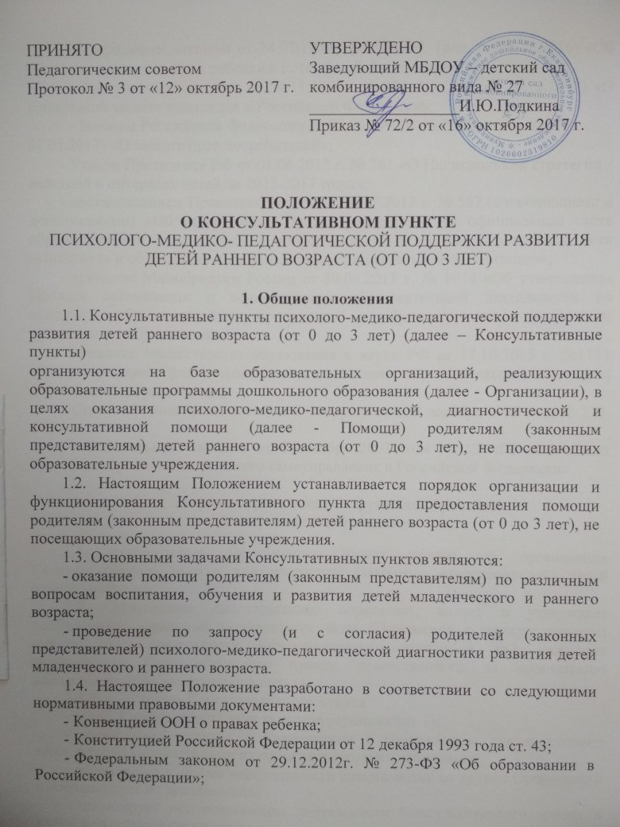

|  |  |
| --- | --- |
| ПРИНЯТО  Педагогическим советом  Протокол № 3 от «12» октябрь 2017 г. | УТВЕРЖДЕНО  Заведующий МБДОУ – детский сад комбинированного вида № 27  __________________И.Ю.Подкина  Приказ № 72/2 от «16» октября 2017 г. |

**ПОЛОЖЕНИЕ**

**О КОНСУЛЬТАТИВНОМ ПУНКТЕ**

ПСИХОЛОГО-МЕДИКО- ПЕДАГОГИЧЕСКОЙ ПОДДЕРЖКИ РАЗВИТИЯ ДЕТЕЙ РАННЕГО ВОЗРАСТА (ОТ 0 ДО 3 ЛЕТ)

1. **Общие положения**

1.1. Консультативные пункты психолого-медико-педагогической поддержки развития детей раннего возраста (от 0 до 3 лет) (далее – Консультативные пункты)

организуются на базе образовательных организаций, реализующих образовательные программы дошкольного образования (далее - Организации), в целях оказания психолого-медико-педагогической, диагностической и консультативной помощи (далее - Помощи) родителям (законным представителям) детей раннего возраста (от 0 до 3 лет), не посещающих образовательные учреждения.

1.2. Настоящим Положением устанавливается порядок организации и функционирования Консультативного пункта для предоставления помощи родителям (законным представителям) детей раннего возраста (от 0 до 3 лет), не посещающих образовательные учреждения.

1.3. Основными задачами Консультативных пунктов являются:

* оказание помощи родителям (законным представителям) по различным вопросам воспитания, обучения и развития детей младенческого и раннего возраста;
* проведение по запросу (и с согласия) родителей (законных представителей) психолого-медико-педагогической диагностики развития детей младенческого и раннего возраста.

1.4. Настоящее Положение разработано в соответствии со следующими нормативными правовыми документами:

* Конвенцией ООН о правах ребенка;
* Конституцией Российской Федерации от 12 декабря 1993 года ст. 43;
* Федеральным законом от 29.12.2012г. № 273-ФЗ «Об образовании в Российской Федерации»;

# - Федеральным законом от 24.07.1998г. № 124-ФЗ(ред. от 28.12.2016) «Об основных гарантиях прав ребенка в Российской Федерации»

# - Федеральным законом от 24.11.1995г. № 181-ФЗ (ред. от 29.12.2017) «О социальной защите инвалидов в Российской Федерации»;

# - Законом Российской Федерации от 07.02.1992 г. № 2300-1 (ред. от 01.05.2017) «О защите прав потребителей»;

* Указом Президента РФ от 01.06.2012 г. № 761 «О Национальной стратегии действий в интересах детей на 2012-2017 годы»;
* постановлением Правительства РФ от 10.07.2013 г. № 582 (с изменениями и дополнениями) «Об утверждении Правил размещения на официальном сайте образовательной организации в информационно-телекоммуникационной сети «Интернет» и обновления информации об образовательной организации»;
* приказом Минобрнауки России от 30.08.2013 г. № 1014 «Об утверждении Порядка организации и осуществления образовательной деятельности по основным образовательным программам - образовательным программам дошкольного образования»;
* приказом Министерства образования и науки РФ от 17.10.2013 г. №1155 «Об утверждении федерального государственного образовательного стандарта дошкольного образования»;

- Семейным кодексом Российской Федерации от 29 декабря 1995 года № 223-ФЗ;

- Федеральным законом от 6 октября 2003 года № 131-ФЗ «Об общих принципах организации местного самоуправления в Российской Федерации».

* 1. **Порядок организации и функционирования**

**Консультативного пункта**

2.1. Руководитель Организации издает приказ об организации Консультативного пункта для родителей (законных представителей) детей раннего возраста.

2.2. Организация самостоятельно определяет, издает и утверждает необходимые локальные нормативные акты (Положение о консультативном пункте, план деятельности Консультативного пункта и др.)*,* назначает руководителя Консультативного пункта, ответственного за организацию деятельности Консультативного пункта.

2.3.Руководитель Консультативного пункта:

* ведет Журнал регистрации запросов (приложение 1);
* распределяет запросы в соответствии с содержанием для подготовки консультаций специалистами и определяет сроки их исполнения;
* рекомендует в случае необходимости специалистов из других Организаций и координирует их деятельность;
* анализирует результативность деятельности Консультативного пункта в целом и отдельных специалистов.

2.4.Информация о наличии Консультативного пункта, режиме работы, о порядке предоставления помощи, сведения о руководителе размещаются на официальном сайте Организации.

2.5. Для обеспечения возможности получения услуги в электронном виде на официальном сайте, наряду с предоставлением информации о порядке предоставления Помощи, создаются специальные разделы (перечень специалистов, направления консультирования и др.).

**3.Порядок организации оказания помощи родителям (законным**

**представителям) в Консультативном пункте**

3.1. Оказание Помощи в Консультативном пункте осуществляется на бесплатной основе.

3.2. Помощь в Консультативном пункте оказывается родителям (законным представителям) по следующим направлениям:

* диагностическое;
* консультативное;
* коррекционно-развивающее;
* профилактическое;
* просветительское.

3.3.Порядок организации оказания Помощи включает в себя следующие процедуры:

-занесение запросов в различной форме (через официальный сайт, по телефону, лично в устной или письменной форме) в Журнал регистрации запросов Консультативного пункта с отметкой руководителя Консультативного пункта об ответственных за исполнение запросов и сроках их исполнения;

* оформление согласия родителя (законного представителя) на обработку его персональных данных и персональных данных ребенка (детей);
* непосредственное осуществление консультирования в различных формах, определенных руководителем Консультативного пункта или родителями (законными представителями) в запросе;
* занесение специалистами записей в Журнал регистрации индивидуальных приемов родителей (законных представителей) (Приложение 2).

3.4. Основанием для оказания Помощи является запрос, зарегистрированный в Журнале регистрации запросов Консультативного пункта. Не подлежат рассмотрению:

* запросы в содержании которых используются нецензурные или оскорбительные выражения, или угрозы в адрес специалистов Консультативного пункта;
* запросы, не содержащие адреса обратной связи (домашний адрес, e-mail или номер телефона в зависимости от выбранной формы консультирования).

3.5. Организация Помощи строится на основе интеграции деятельности специалистов: учителя-логопеда, воспитателя, музыкального руководителя, инструктора по физической культуре, старшей медицинской сестры с учетом конкретных запросов семьи и индивидуальных особенностей и потребностей ребенка. Консультирование родителей (законных представителей) может проводиться одним или несколькими специалистами одновременно.

3.5.1.Количество специалистов, привлеченных к работе Консультативного пункта, определяется кадровым составом Организации.

3.6. Помощь организуется в помещениях Организации, не включенных во время работы Консультативного пункта в реализацию образовательной программы дошкольного образования (кабинеты специалистов, методический кабинет, музыкальный и спортивный залы и другие).

3.7. Работа с родителями (законными представителями) в Консультативном пункте проводится в различных формах: групповых, подгрупповых, индивидуальных (личный прием).

3.8. Для получения Помощи заявитель должен иметь при себе документ, удостоверяющий личность с подтверждением статуса родителя (законного представителя) несовершеннолетнего обучающегося (паспорт гражданина РФ или документ, его заменяющий).

3.9. В случае, если родитель (законный представитель) не имеет возможности посетить Консультативный пункт, ему может оказываться Помощь в дистанционной форме - через официальный сайт Организации, через электронную почту заявителя.

1. **Порядок и формы контроля**

**за деятельностью Консультативного пункта**

4.1. Ответственность за работу Консультативного пункта несет руководитель Организации.

4.2. Текущий контроль за соблюдением и исполнением настоящего Положения осуществляется посредством процедур внутреннего контроля, который проводится руководителем Организации и подразделяется на:

* оперативный контроль;
* итоговый контроль по итогам отчетного периода.

|  |  |  |  |  |  |  |  |
| --- | --- | --- | --- | --- | --- | --- | --- |
|  |  |  |  |  |  |  | Приложение 1 |
| **Журнал регистрации запросов Консультативного пункта** | | | | | | |  |
|  |  |  |  |  |  |  |  |
| № | Дата | Ф.И.О. | Домашний | Ф.И.О | Дата | Повод | График |
| п/ |  | родителя | адрес, |  | рождения | обращения | консультиров |
| п |  | (законного | e-mail | ребенка | (число, |  | ания |
|  |  | представителя) | или |  | месяц, | (проблема) | специалистам |
|  |  |  | номер |  | год) |  | и |
|  |  |  | телефона |  |  |  |  |
|  |  |  | для |  |  |  |  |
|  |  |  | обратной |  |  |  |  |
|  |  |  | связи |  |  |  |  |
|  |  |  |  |  |  |  |  |

Приложение 2

**Журнал регистрации индивидуальных приемов Консультативного пункта**

|  |  |  |  |  |  |  |  |
| --- | --- | --- | --- | --- | --- | --- | --- |
| № | Дата, | Ф.И.О. | Ф.И.О. | Форма | Повод | Результ | Специали |
| п/ | врем | родителя | ребенка, | консультаци | обращения | ат | ст |
| п | я | (законного | возраст, | и (личный | (проблема) |  |  |
|  |  | представите | пол | прием, |  |  |  |
|  |  | ля) |  | дистанцион |  |  |  |
|  |  |  |  | но) |  |  |  |
|  |  |  |  |  |  |  |  |